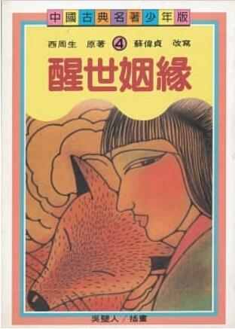
新 书 推 荐
類 別: 青少年文學（古典文學）
中文書名：《醒世姻緣》（二版）
Xing Shi Yin Yuan
作 者： 西周生 Xi Zhou Sheng
出 版 社： 聯經出版社
代理公司：ANA
出版日期：2019.11.22
頁 數：432頁（平裝＼單色印刷）
審讀資料：樣書＼部份樣章

內容簡介：

在中國傳統的社會，總是心存家醜不外揚的觀念，即使婚姻不美滿，也不願為外人道。因此在舊小說戲曲中，都是以描寫才子佳人的題材為主，很少提到婚後的家庭生活。《醒世姻緣》就是一部這樣出奇的書，以因果報應的方式，敘述兩世姻緣，所以又名「惡姻緣」。全書共一百回。
作者化名「西周生」，此人到底是誰？到今天還沒有定論。根據胡適等人的考證，此書的內容情節和《聊齋志異》中的「江城」、「邵女」等篇有許多相同的地方，而且書中多用山東方言土語，寫的大半是山東淄川、章邱一帶風俗習慣，因此西周生是蒲松齡的說法比較可信。
本書雖以明（英宗）正統年間為背景，但是經常有清朝初的事物躍上紙面，所以它的寫作時間可能是清朝初年。
故事中的晁源，由於射殺狐精，寵愛小妾珍哥，逼死妻子計氏，死後托生為狄希陳，按照作者的安排，「大怨大仇，勢不能報，今世皆配為夫妻」，於是狐精托生為薛素姐，計氏托生為童寄姐，成為狄希陳的妻妾，以報她們的前世冤仇。全書描寫的範圍很廣，反映當時的生活情形。其中不少章節，對於人情世態，有極細緻而風趣的描繪。

作者簡介

西周生／原著
西周生，此人是誰？根據胡適等人的考證，很有可能是蒲松齡，因為本書和《聊齋誌異》中的〈江城〉、〈邵女〉等篇有許多情節相似之處，而且書中多用山東方言土語，寫的又大半是山東淄川、章邱一帶的風俗習慣，因此西周生是蒲松齡的說法比較可信。

版權聯絡人：
Dony Hsu ( 许伯全)
Email： service@nurnberg.com.tw∣2366175957＠qq.com

